INFORMATION PRESSE
Le suivi de la couverture vaccinale désormais opéré
via Vaccin covid

Le 27 janvier 2021,

À partir d’aujourd’hui, Santé publique France exploitera quotidiennement les données de Vaccin covid, système d’information de la Caisse nationale d’assurance maladie (CNAM), pour suivre l’évolution de la couverture vaccinale en France.
Dorénavant seront donc publiés le jour J :
- le nombre de personnes vaccinées (1e et 2e doses) par date d’injection jusqu’à J-1 inclus, décliné par âge et sexe, au niveau national et régional ;
- le nombre de premières injections cumulées à 19h15 en J, remontées en brut de Vaccin covid à titre indicatif (1 231 783 pour le 27 janvier).
Les données détaillées sur le nombre cumulé de personnes vaccinées (1e et 2nd doses) réalisées depuis le lancement de la campagne de vaccination et jusqu’à J-1 seront donc désormais issues de Vaccin covid, et non plus des remontées agrégées du nombre d’injections par région décomptées par les ARS. Elles seront disponibles sur le site data.gouv.fr : https://www.data.gouv.fr/fr/datasets/donnees-relatives-aux-personnes-vaccinees-contre-la-covid-19-1/
Cette bascule a pour effet mécanique à court terme un nombre cumulé d’injections enregistré moins important, étant donné que Vaccin covid a connu une phase de montée en charge progressive à son ouverture, au fur et à mesure de sa prise en main par les professionnels qui vaccinent la population.

Ainsi :
- Le chiffre d’injections réalisées depuis le début de la campagne de vaccination jusqu’au 26 janvier 2021 dénombré par Vaccin covid et publié ce jour est de 1 136 906 injections réalisées, personnes, dont 6 153 deuxièmes injections.
- Au 26 janvier, les données issues des ARS faisaient état de 1 184 510 injections réalisées depuis le début de la campagne de vaccination.
- Cet écart constaté de 53 757 injections correspond donc aux injections effectuées mais non encore enregistrées dans Vaccin covid, et qui seront progressivement rattrapées.
- On constate des écarts plus marqués entre les deux sources données dans certaines régions (Île-de-France et Provence Alpes Côte-d’Azur), mais qui devraient être résorbés par un rattrapage de la saisie des injections.

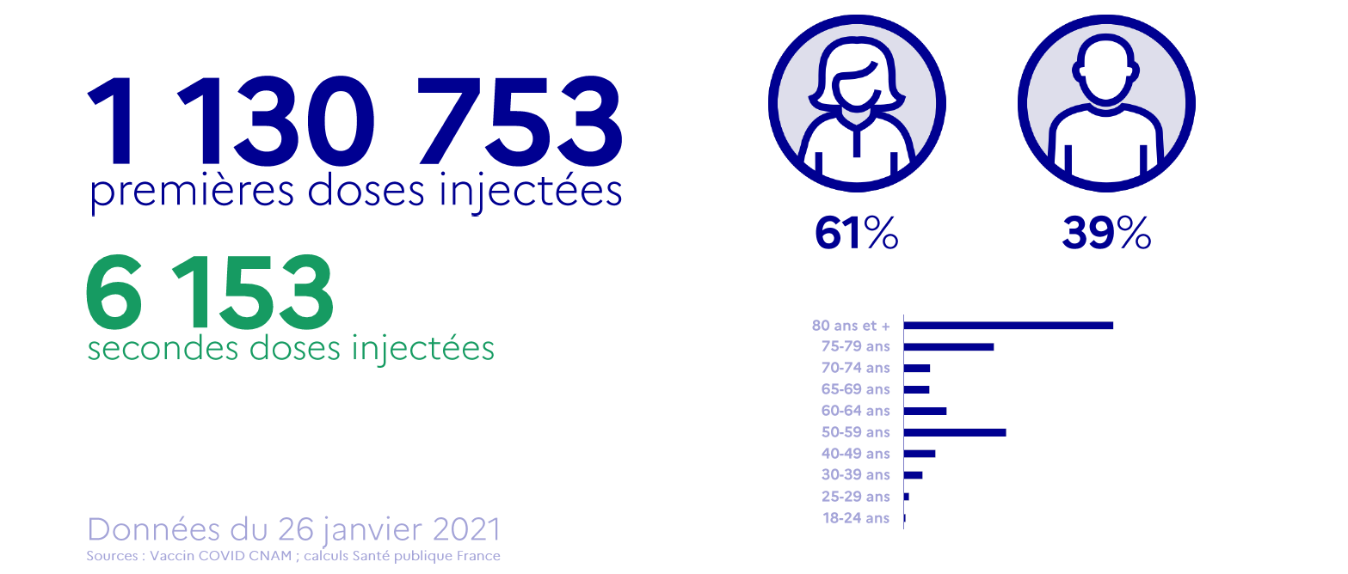
- Les chiffres bruts donnés au titre de J sont par construction provisoires, en date d’enregistrement et non retraités. Ils peuvent notamment inclure des rattrapages.

Pour plus d’informations sur le SI Vaccin Covid : https://solidarites-sante.gouv.fr/grands-dossiers/la-vaccination-contre-la-covid-19/je-suis-un-professionnel-de-sante-ou-du-medico-social/article/vaccin-covid-le-teleservice-pour-la-tracabilite-et-le-suivi-de-la-vaccination

Enrichissement de l’open data sur les données de vaccination et les données de prises de rendez-vous
À partir de ce soir, de nouveaux jeux de données seront donc disponibles en open data sur la vaccination, à partir des données Vaccin covid.
L’ensemble de ces données seront donc disponibles sur https://www.data.gouv.fr/fr/pages/donnees-coronavirus
Par ailleurs, les informations sur les stocks et les livraisons déjà mises à disposition de tous, sont enrichies ce soir de données sur les prises de rendez-vous dans les centres de vaccination :
https://www.data.gouv.fr/fr/datasets/donnees-des-rendez-vous-pris-dans-des-centres-de-vaccination-contre-la-covid-19/

Contact presse :
Presse-dgs@sante.gouv.fr

